台灣區電機電子工業同業公會徵展函
113年9月26日 電電貿字第11309-1337號
「2025年印尼國際汽車零配件展暨論壇（INAPA2025）」
※ 本會將向有關單位申請補助，獲准後補助參展廠商 ※
印尼市場資訊
- 擁有超過 2.6 億人口，佔東協總人口的 40%，印尼為東協十國最大的經濟體。
- 東協地區最大的汽車銷售市場，印尼全國汽車製造產業有超過5萬7,000家公司。
- 印尼國土幅員遼闊，汽車是最主要的交通工具，據統計，2020年印尼汽車數量已超過1600萬輛，成長速度也逐年飆升，未來預計以每年100萬輛持續增加。
- 「印尼製造4.0」目標預定於2024年提高生產率達40%，汽車為優先發展產業之一。
- 印尼經濟部長為刺激汽車產業及內需經濟，於2021年3月核准減免部分購車款奢侈稅，1月至7月汽車批發及零售額比去年同期成長60.8%及38.5%，在東協(ASEAN)地區汽車銷售量最高。
- 印尼道路基礎設施越來越完善，新車擁有率偏低，代表其汽車市場極具成長潛力。
參展需知
展覽時間：2025年5月21日至5月23日(共3天)
展覽地點：印尼雅加達國際展覽中心(JIExpo)
展品項目：
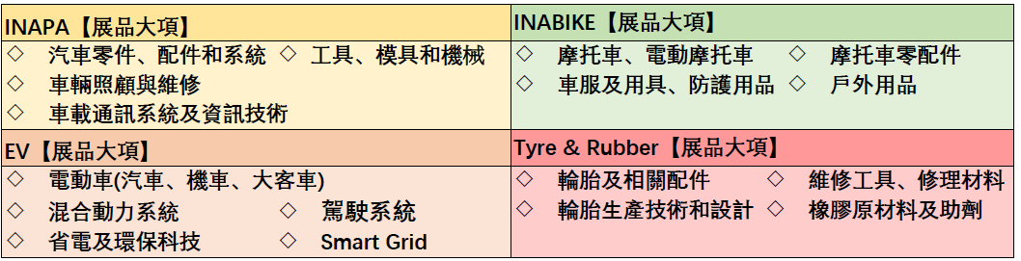

攤位費用(含下列服務)：
- 正式會員：USD 3,950 / 9平方米（開立收據）。
- 非會員及贊助會員：USD 4,147 / 9平方米（開立發票含5%營業稅）。
服務內容：
- 每標準攤位含基本隔間牆、公司招牌、圓形會議桌*1、可鎖櫃*1、100W投光燈*3、洽談椅*4、插座*1(220V/500W)請攜帶轉換插頭不可使用於機器上、垃圾桶*1、地毯、台灣館整體造型(台灣一等一Logo)。
- 本會於展覽會場設有一服務攤位，提供廠商茶水、咖啡等服務。(台灣館達13個攤位，大會提供一個服務攤位)
- 本會為保障會員廠商參加海外展覽之權益，將為每位參展廠商加保新台幣200萬元整之旅行綜合保險以及新台幣20萬元之旅行平安暨海外醫療保險(不含個別自行前往或提前延後進出者)。
- 本會提供展前、展中、展後相關參展服務，包括辦理參展廠商申請與核撥政府補助款之作業，並協助與大會及承包商之聯繫協調服務。
- 參展廠商展出之產品，需與受補助之公協會產業屬性及參加之展覽屬性相關，且為台灣產製產品，攤位內之海報與文宣上之資訊等需以台灣製造產品與台灣工廠為主，否則恕無法補助。
- 參展之會員廠商，即免費贈送一期公會電子報廣告於本會電子報「特別活動推薦專區」。
報名截止日：即日起至114年3月30日為止。
補助標準：將於展後補助參展廠商，非會員依會員補助款之50％為準。
如參展規模未達5家廠商5個攤位，本會將不組團、不補助。有關入會事宜，請洽詢承辦人。
承辦人：國際業務室 陳書萍小姐 電話：02-8792-6666 #243，傳真：02-8792-6141，E-mail: sasa@teema.org.tw
「2025年印尼國際汽車零配件展暨論壇（INAPA2025）」報名表
公司名稱 | 中文：
公司名稱 | 英文：
地址 | 中文通訊：
地址 | 英文通訊：
地址 | 中文發票：同上；
會員性質 | 會員，請填會員編號： （如不知，由本會代填）
會員性質 | 贊助會員及非會員，請填統一編號（開發票用）：
電 話 | ( ) 分機 | 手機
傳真 | ( ) | E-mail
網址
展務聯絡人 | 中文： | 職 稱 | 中文：
展務聯絡人 | 英文： | 職 稱 | 英文：
攤位費 | 正式會員：每3mx3m標準攤位USD$3,950元 × 個＝USD +20美金  非會員及贊助會員：每3mx3m標準攤位USD 4,147× 個＝USD +20美金  ※款項請務必全額到付。
展品名稱 | 中文：
展品名稱 | 英文：
※報名方式及注意事項：
- 請將本報名表填妥並蓋公司大小章後，連同攤位費電匯水單影本以傳真方式傳至本會收，始完成報名手續。請以電匯方式付款(務必全額到付)，電匯國外銀行託收費用，由報名廠商負擔。
本會外幣帳戶：
兆豐國際商業銀行 東內湖分行 電話：(02)2627-5699
Mega INTERNATIONAL COMMERCIAL BANK, EAST NEI HU BRANCH
地址：台北市港墘路202號：No. 202, Kang Chien Road, Taipei, Taiwan.
帳號：06753002828
兆豐國際商業銀行國際代碼：(Swift Code: ICBCTWTP067)
戶名：台灣區電機電子工業同業公會Taiwan Electrical and Electronic Manufacturers’ Association
- 本會會員將出具收據，贊助會員及相關公協會會員出具發票。
- 依攤位數多寡、報名先後順序原則，於組團會議時(暫訂2025年3月召開)，由參展廠商自行挑選攤位位置，不克出席者，排在同一攤位數最後，由本會代為挑選。
- 退展：113年12月22日以前退展者，退還所繳之費用；113年12月22日以後退展者及未派員至現場者，恕不退還所繳費用亦不補助！，恕不退費，攤位由本會全權處理。惟以特殊原因提出書面說明者，本會仍保留是否退費之權利。
- 本會展覽補助不可與經濟部個別廠商參展補助重複申請，請參展廠商特別留意，如有重複請擇一申請，並告知本會承辦人。
- 參展廠商參展使用名稱(含攤位上之公司招牌)必須與向經濟部商業司及貿易局登記之中英文公司名稱相同。
- 參展廠商展出之產品，需與受補助之公協會產業屬性及參加之展覽屬性相關，且為台灣產製產品，攤位內之海報與文宣上之資訊等需以台灣製造產品與台灣工廠為主，否則恕無法補助。
- 貴公司上述資料將提供本展相關業務承辦人員作業，及寄發本會其他海外展電子文宣資訊使用。如貴公司有異議或不願意收到相關活動資料訊息，請以書面通知本會承辦人。
公司印章： 負責人印章：

日期： 年 月 日

